Муниципальное бюджетное дошкольное образовательное учреждение
« Детский сад №8 комбинированного вида» г. Великие Луки Псковской области



Музыкально – литературная композиция, посвященная Дню Победы в Великой Отечественной войне

«Не придуманные герои»

Разработала воспитатель высшей категории
Васильева Нина Васильевна

2019 год

Цель: Знакомство дошкольников с историей Великой Отечественной войны через литературные и поэтические образы.
Программные задачи
- Воспитывать чувство патриотизма, гордости за свою страну, за героизм русского народа в Великой Отечественной войне.
- Воссоздать обстановку тех лет на примере конкретных литературных героев.
- Развивать познавательный интерес детей к изучению истории своей страны.
- Продолжить работу по формированию грамматически правильной речи, совершенствовать диалогическую форму речи, обогащать словарь детей прилагательными. Развивать связную речь детей. Воспитывать внимание детей к собственной речи и речи друзей.
- Предоставить возможность детям проявить творческие способности и актерское мастерство.

Музыкальное сопровождение: «Священная война» слова В. Лебедева-Кумача, музыка А. Александрова, «На всю оставшуюся жизнь» слова Фоменко П., музыка Баснер В., «Эх, дороги..» музыка А. Новикова, стихи Л. Ошанина, «Дорожка фронтовая» слова Б. Ласкина, музыка Б. Мокроусова, «Три танкиста» музыка Братья Покрасс, слова Б. Ласкина, «Синий платочек» музыка Е. Петербургского, слова Я. Галицкого, М. Максимова, «Майский вальс» музыка И. Лученок, слова М. Ясень, «Журавли» музыка Я. Френкель, слова Р.Гамзатова, «День Победы» слова В. Харитонова, музыка Д. Тухманова.

Все герои одеты в соответствии с текстом произведений, приближённо к тому времени.

Необходимый реквизит: детская одежда, одежда для автора, игрушки, плетка для пастушка, корзины с ягодами, бумажные кули, стакан, военная форма, медицинские халаты, косынки, сумки, фотографии с изображениями детей, в годы ВОВ, стол, стул, пеньки, простой карандаш, книга, лампа, мед.самбат, гармонь, письма-треугольники, репродуктор, магнитофон.

«Не придуманные герои».
Музыкально – литературная композиция.
Картина 1.Детство, перечеркнутое войной.
Звуки природы (веселая музыка, поют птицы), играют дети с игрушками.
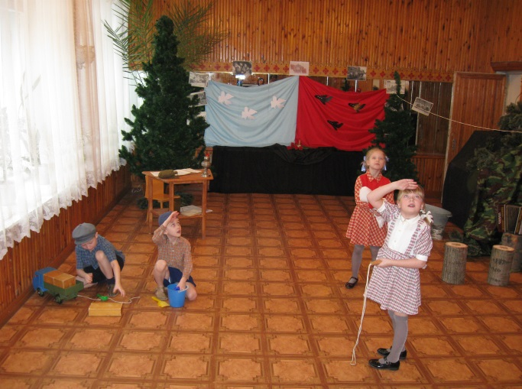
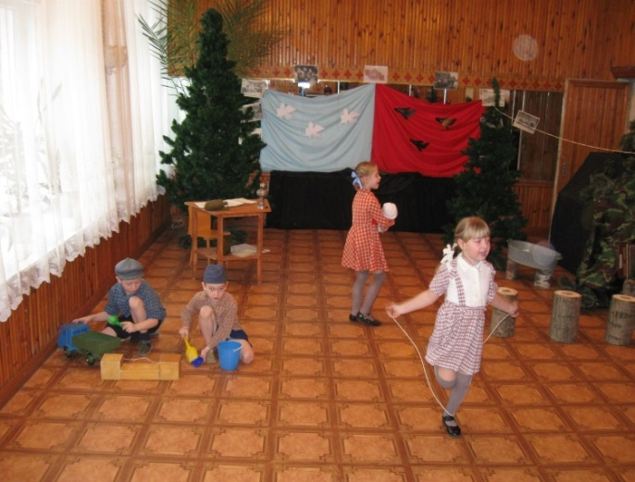
Вдруг слышен взрыв, гул самолета. Дети убегают. Их зовет мать. Речь Левитана о нападении на Советский Союз. Дети выходят по одному и слушают.
Звучит песня «Священная война» слова В. Лебедева-Кумача, музыка А. Александрова, дети надевают пилотки и строевым шагом уходят.

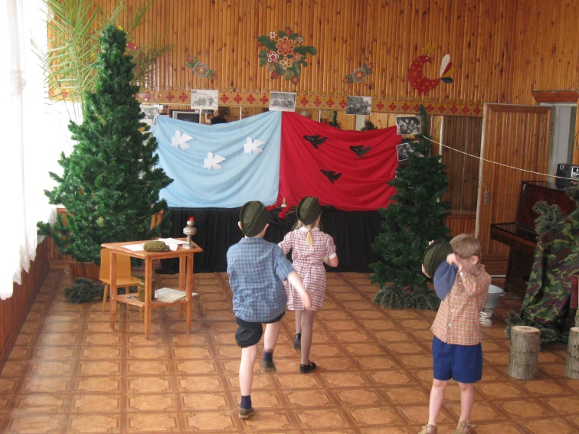

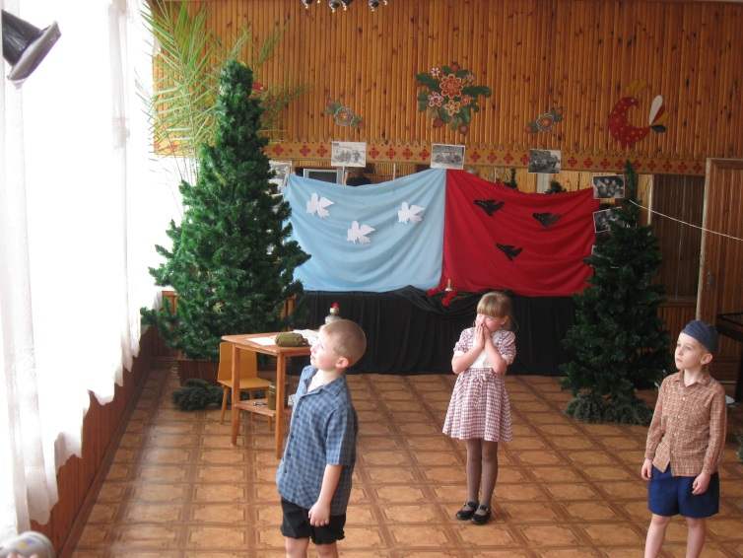

Выходит ведущий девушка-Автор: Пришла война, и я, молодая девушка, только что окончившая литературный институт, была направлена в действующую армию, в качестве военного корреспондента.

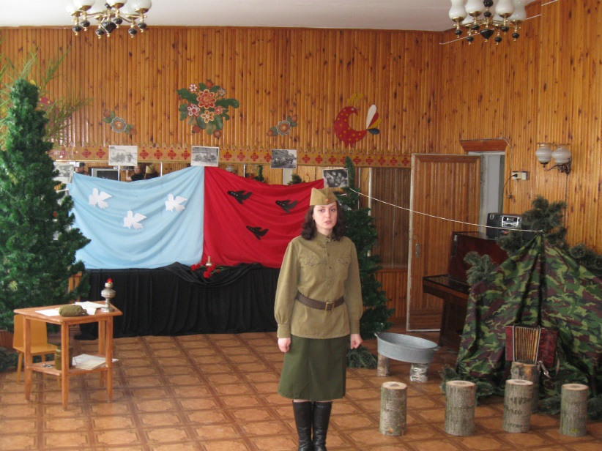

Война и дети… (задумывается) Тыловая железнодорожная станция на пути к фронту.

Картина 2. Тыловая железнодорожная станция на пути к фронту.

(Слышны звуки железнодорожной станции, гул поездов(фонограмма))

На перрон выбегают с корзинками двое поселковых мальчишек и подходят
к лейтенанту, вышедшему из вагона.
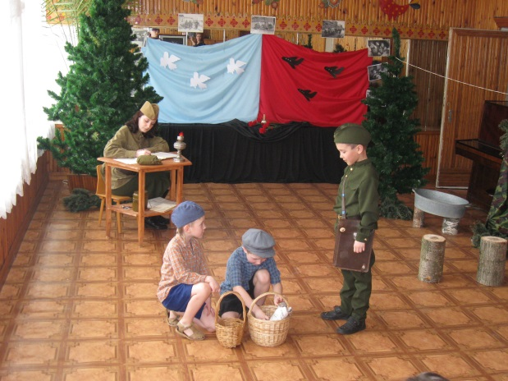
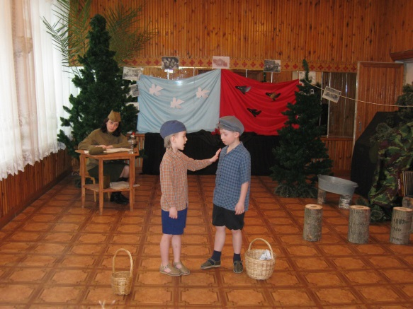
Лейтенант: Почем смородина?
Старший брат: С Вас денег не берем, товарищ командир. (Насыпает ягоды в кулек, отдает лейтенанту и прислушивается к гулу самолета)
Младший брат: «Хенкель» гудит… Ух!.. Ух!.. (обрадовался) Задохнулся!
Старший брат: Вы не бойтесь, товарищ лейтенант! (Прислушивается к гулу приближающего самолета. Продолжает обнадеживающе.) Вон наши истребители пошли.
Младший брат: Здесь немцам по небу прохода нет!
Старший брат: Я побегу дальше, хочу всю смородину солдатикам раздать. (подхватывает корзину и убегает)
Младший брат: (прислушивается к гулу зениток и серьезным топом разъясняет лейтенанту) Ось! Там война бухает…
Лейтенант: (заинтересованно) Гм! А что же хлопец, на той войне люди делают?
Младший брат: (серьезно) Стреляют, берут ружье или пушку наводят – и бах! И готово!
Лейтенант: Что готово?
Младший брат: (с досадой) Вот чего!(показывает) Наведут курок, нажмут, вот и смерть будет.
Лейтенант: Кому смерть? Мне? (указывает себе на грудь)
Младший брат: (огорченно) Да ни! (удивлен непонятливостью лейтенанта) Пришел злыдень, бомбы на хаты швыряет, на сараи. Вот там (показывает рукой) бабку убили, двух коров разорвало. (Стыдит лейтенанта) А ты чего, наган нацепил, а как воевать не знаешь. (Паровоз дает гудок. Подбегает старший брат)
Лейтенант: (сконфуженно) Спасибо за науку. (жмет младшему руку) А смородина у вас сладкая. (Прощается и бежит за уходящим поездом).
Старший брат: (Снисходительно разъясняет младшему брату) Они знают! Они шутят! Это такой народ едет… веселый, отчаянный. Мне один командир за стакан смородины бумажку трехрублевую на ходу подал. Ну я за вагоном бежал, бежал. Но все – таки бумажку в вагон сунул.
Младший брат: (одобрительно) Вот! Тебе что! А он там на войне пусть квасу или ситро купит.
Старший брат: (снисходительно) Вот дурной! Разве на войне это пьют? Да не жмись ты мне к боку! Не крути головой! Это наш «И-16» - истребитель, а немецкий гудит тяжко, с передыхом. (Укоризненно) Война идет на второй месяц, а ты своих самолетов не знаешь! (убегают)
Картина 3. Фронтовая полоса.
Автор: Фронтовая полоса. Пропуская гурты колхозного скота, который гонят к спокойным пастбищам на восток, у перекрестка в селе останавливается машина(фонограмма звуков скота, машины)
(Выходит солдат-водитель, протирает тряпкой руки. К нему подходит пастушок).
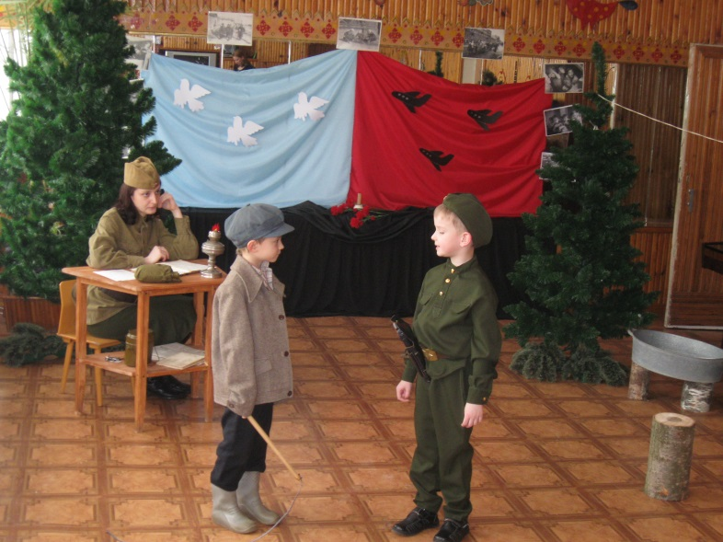
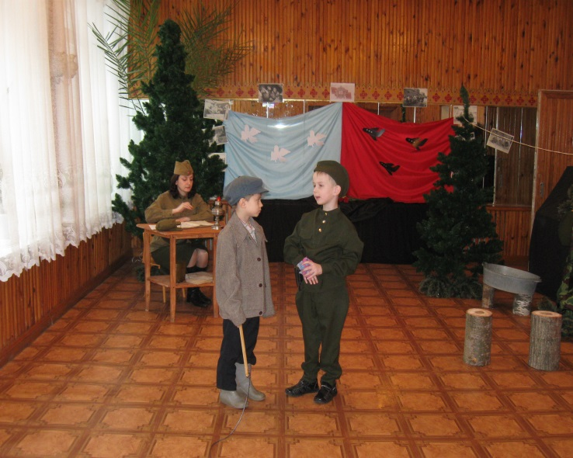
Пастушок: (осторожно) Дяденька, дайте два патрона.
Водитель: На что тебе патроны?
Пастушок: А так … на память?
Водитель: На память патронов не дают. Но я могу тебе дать оболочку от ручной гранаты и стрелянную блестящую гильзу.
Пастушок: (презрительно) Ну вот! Что с них толку?
Водитель: Ах, дорогой! Так тебе нужна такая память, с которой можно толк взять? Может быть тебе дать зеленую бутылку или черную гранату? Может быть, тебе отцепить от тягача вон ту небольшую пушку? (решительно) Не ври и говори все прямо!
Пастушок: (осторожно) Отец, дяди и старшие братья ушли в партизаны, а меня не взяли. (Хлестнул кнутом по траве) Говорят, маленький, а как скотину пасти, так большой, а я знаю все лощинки и тропинки на 40 километров в округе. Я ловок и смел, и могу защищать свою Родину! (Ждет решения жадно и нетерпеливо)
Водитель: (смотря в глаза мальчику строго) Это- обойма от моей винтовки. Она записана на меня. Я беру на себя ответ за то, что каждая выпущенная из этих пяти патронов пуля, полетит точно в ту, куда надо, сторону. Как тебя зовут?
Пастушок: Яковом меня кличут.
Водитель: Послушай, Яков, ну зачем тебе патроны, если у тебя нет винтовки? Что же ты, из пустой кринки стрелять будешь? (Отдает патроны).
Пастушок: (Подпрыгивает от радости и весело, загадочно кричит) Главное – патроны, а уж стрелять из чего найдем. (Резко бьет по траве кнутом и убегает за стадом).
Водитель: (Вслед пастушку) Ой, нет! Этот паренек заложит обойму не в пустую кринку. (уходит).
Автор: Дети! В грозные для Родины дни вы не болтались под ногами, не сидели, сложа руки, а чем могли, помогали своей стране в ее тяжелой борьбе с фашизмом.
Мужали дети на войне,
Не по годам взрослели рано.
Глазенки их в сто раз больней
Солдатам души жгли, чем раны.

Картина 4.Медсанбат.
(Звучит музыкальная композиция «На всю оставшуюся жизнь».: автор текста (слов): Фоменко П.; композитор (музыка): Баснер В.)
(Кто-то перевязывает бойцов, кто-то пишет письмо, кто-то стирает бинты.)
Автор: очень любили бойцы минуты передышки. Собирались у костра и отдыхали. Кто-то писал письма своим близким и родным в тыл, кто-то их читал.

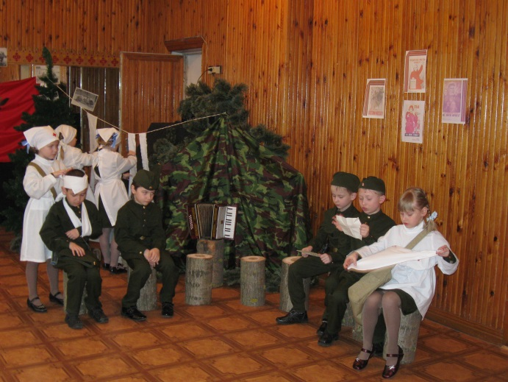
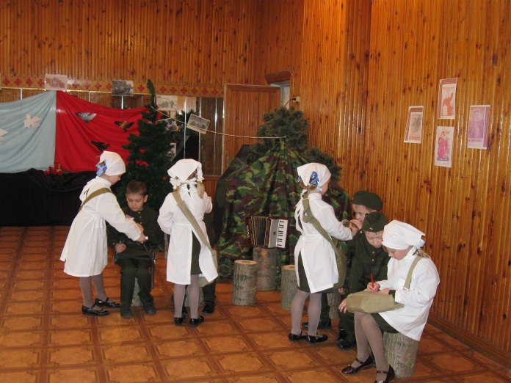

Письма с фронта (читают бойцы)
Мои братья и сестры родные
завтра снова я в бой иду,
за отчизну свою, за Россию,
Что попала в лихую беду.
Соберу свое мужество, силу,
Буду немцев без жалости бить.
Чтобы вам ничего не грозило,
Чтоб могли вы учиться и жить.

Дорогие мои родные,
Ночь, дрожит огонек свечи.
Вспоминаю уже не впервые,
Как вы спите на теплой печи.
В нашей маленькой старой избушке,
Что в глухих затерялась местах,
Вспоминаю я поле, речушку,
Вновь и вновь вспоминаю вас.

Ты прости, что письмо
Второпях отрываю небрежно.
Я пишу, как мальчишка – дневник,
И как штурман – журнал.
Вот опять начинается – слышишь?
С третьей скоростью мчится
Огнем начинённый метал…

На улице полночь, свеча догорает,
Высокие звезды видны.
Ты пишешь письмо моя дорогая,
В пылающий адрес войны.
Как долго ты пишешь его, дорогая,
Окончишь и примешься вновь.
Зато я уверен, к переднему краю
Прорвется такая любовь.
Мама я здесь и живой,
А на утро следующий бой.
Берегите себя и семью,
А я вас здесь сберегу.

Солдат: Хватит грустить,
давайте споем наши любимые песни.

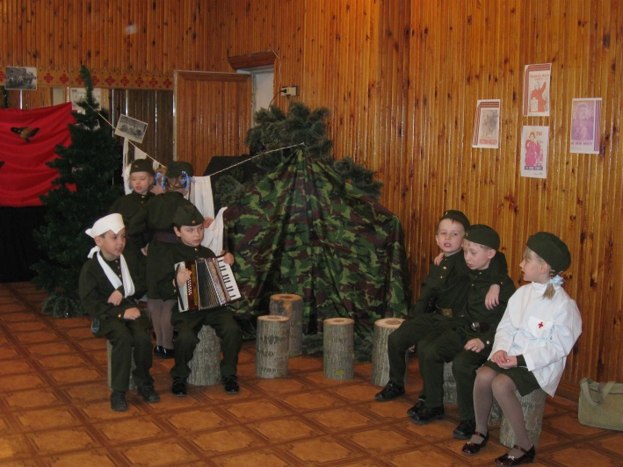
Солдаты поют попурри песен военных лет
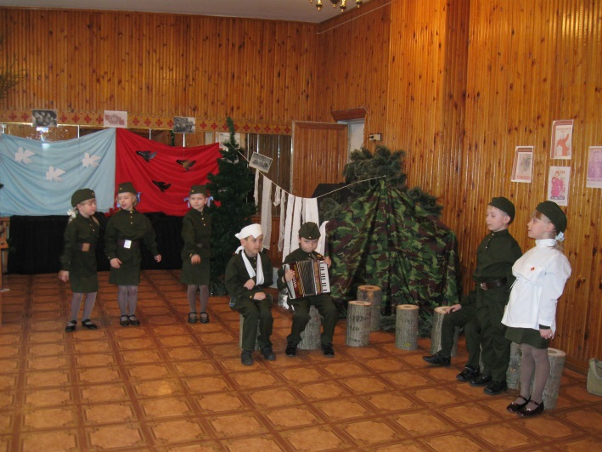
Эх, дороги... Пыль да туман,
Холода, тревоги Да степной бурьян.
Знать не можешь Доли своей:
Может, крылья сложишь
Посреди степей...
( «Эх, дороги..» музыка А. Новикова стихи Л. Ошанина)

Через горы, реки и долины,
Сквозь пургу, огонь и черный дым
Мы вели машины,
Объезжая мины,
По путям-дорогам фронтовым.
Припев:
Эх, путь-дорожка фронтовая!
Не страшна нам бомбежка любая,
Помирать нам рановато —
Есть у нас еще дома дела…
(«Дорожка фронтовая» слова Б. Ласкина, музыка Б. Мокроусова)

На границе тучи ходят хмуро,
Край суровый тишиной объят.
У высоких берегов амура
Часовые родины стоят.
Там врагу заслон поставлен прочный,
Там стоит, отважен и силен,
У границ земли дальневосточной
Броневой ударный батальон.
Там живут — и песня в том порука —
Нерушимой, крепкою семьей
Три танкиста — три веселых друга —
Экипаж машины боевой…
(«Три танкиста» музыка Братья Покрасс, слова Борис Ласкин)

Помню, как в памятный вечер
Падал платочек твой с плеч,
Как провожала и обещала
Синий платочек сберечь.
И пусть со мной
Нет сегодня любимой, родной,
Знаю, с любовью ты к изголовью
Прячешь платок дорогой…
(«Синий платочек» музыка Е. Петербургского, слова Я. Галицкого, М. Максимова)

Солдат: Нынче у нас передышка.
Завтра вернемся к боям.
Может потанцуем, Милая моя?
Танец «Вальс» песня М. Ясеня «Майский вальс».
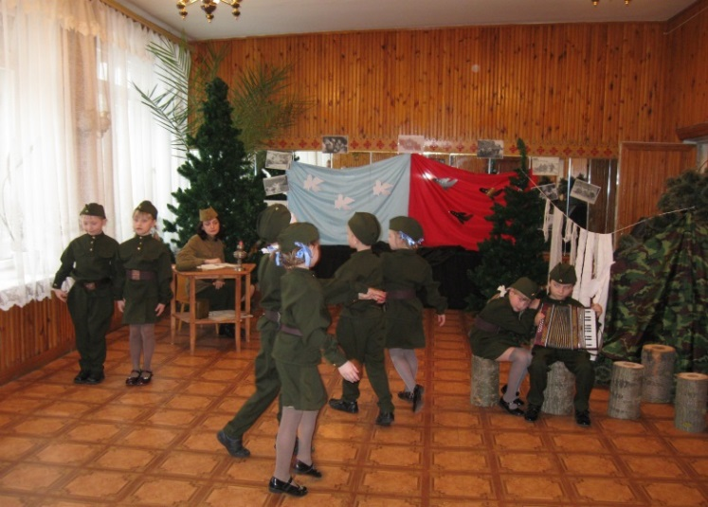
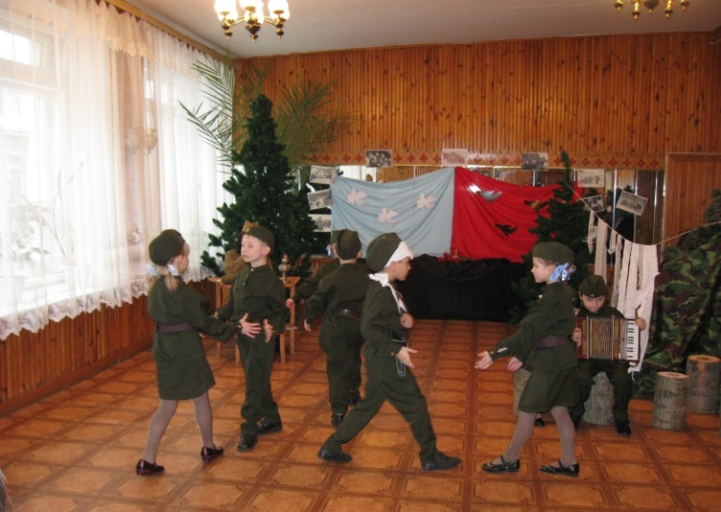

Картина 5.Памяти павших будьте достойны!
Автор: Дети отгремевшей войны… Повзрослевшие не по годам, маленькие защитники своей Родины. Трудно найти слова, достойные того подвига, что они совершили. Судьбы их не измерить привычной мерой, и жить им вечно – в благодарной памяти народной, в цветах, в весеннем сиянии березок, в первых шагах детей по той земле, которую они отстояли.
Звучит песня «Журавли» Музыка: Ян Френкель, Слова: Расул Гамзатов
Автор: Часто вспоминаются слова из дневника немецкого солдата: « Мы никогда не победим русских, потому что даже дети у них воюют и погибают как герои.
Минутой молчания почтим память всех погибших за свободу и независимость нашей Родины.

Минута молчания.
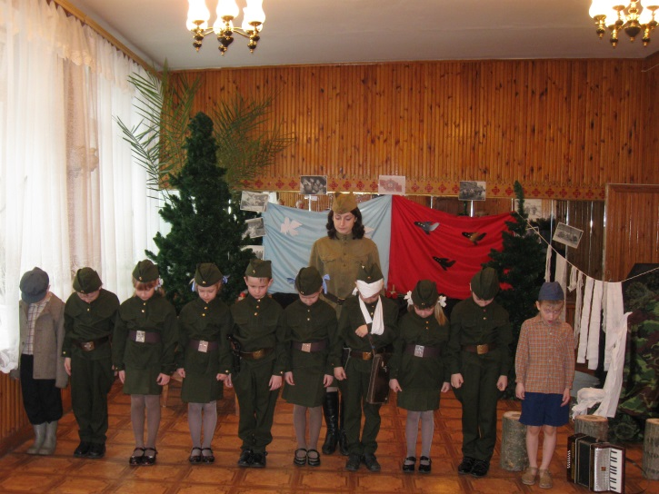
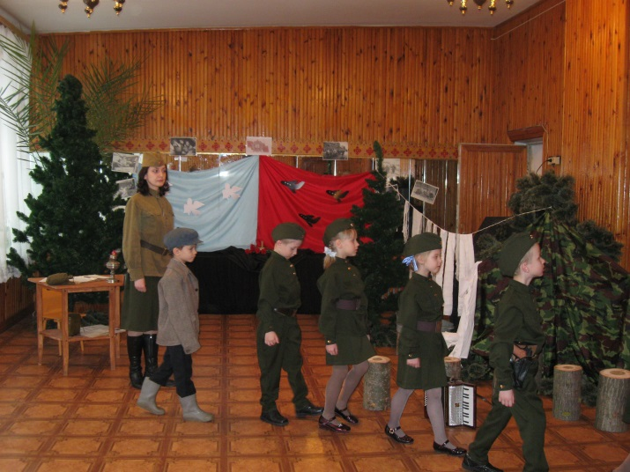

Под песню «День Победы» (слова В. Харитонова, музыка Д. Тухманова) артисты покидают зал.

Список использованной литературы и интернет ресурсов.
1. Пашкович И.А. «Патриотическое воспитание: система работы, конспекты уроков, разработки занятий. Волгоград: Учитель, 2006 г.
2. http://er3ed.qrz.ru/schipachev.htm Лучшие русские поэты и стихи.
3. http://www.9maya.ru/ 9 МАЯ.RU
4. http://poiskm.ru/artist/9354-Pesni-voennih-let Песни военных лет.
5 «Книжки, нотки и игрушки для Катюшки и Андрюшки».– 2011. – N 9. – С. 15–17. – (Великая Отечественная война (1941–1945)).

